**今日动态**

**第八周 4月2日 星期三 晴**

**一、晨间来园**

出勤：今日来园18人

早晨来园时候，孩子们都能开开心心来园，能够主动和老师打招呼，脸上洋溢着快乐的笑容。孩子们选择自己心爱的玩具和小伙伴们一起玩，教室里充满了欢声笑语。老师们也热情地迎接每一位小朋友，整体氛围温馨而融洽，为新的一天奠定了愉快的基调。

**二、区域游戏**

今天的区域游戏环节，孩子们自主选择游戏内容，左烽佑、邓江宁、陈意、洪开澈、张文泽、彭屹知、李兴宸、沈恒熠、丁苏予、贾栩然、唐艺芯、邵清玥、张静彤、王悦宁、孙雨萌、胡嘉芯、谢芃煜、黄子苏小朋友能够遵守游戏规则，和小朋友友好相处。

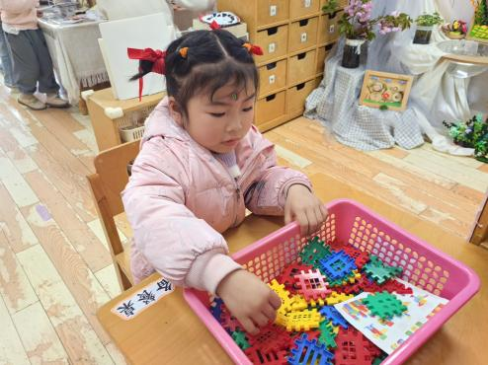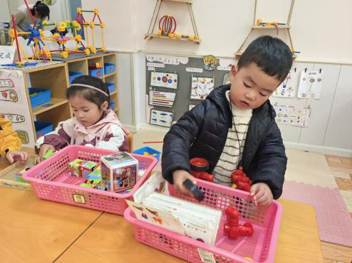

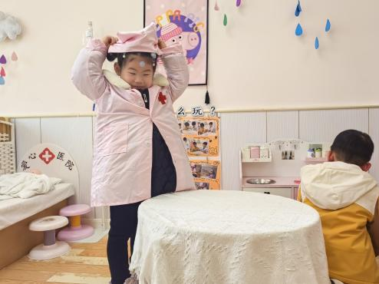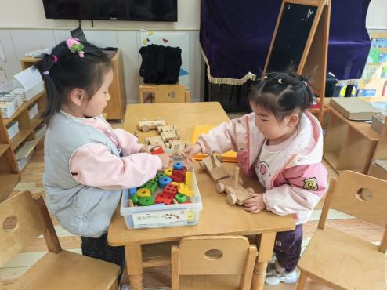

**三、集体活动**

社会《毅行中的安全》是一节有关毅行中安全的社会活动。“幼儿园毅行活动”通常是指教师组织幼儿集体步行到某一目的地的体育活动。孩子们走出幼儿园，面对广阔的大自然，常常会有一种无拘无束的感觉，甚至有时会惊奇于一些偶发事件而激动不已，这常常是不安全的因素产生的重要源头。本次活动通过围绕话题讨论、观察图片讨论等多种讨论方式引导幼儿讨论毅行中应注意哪些安全，从而提高他们的自我保护意识和能力。

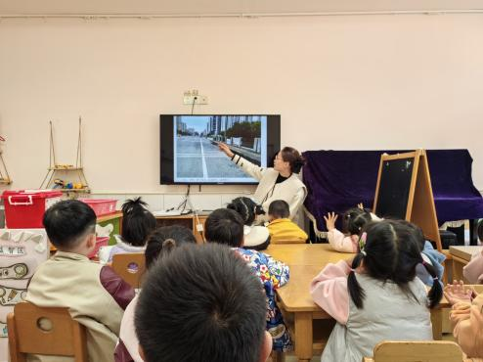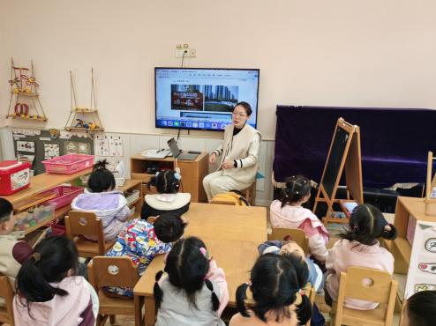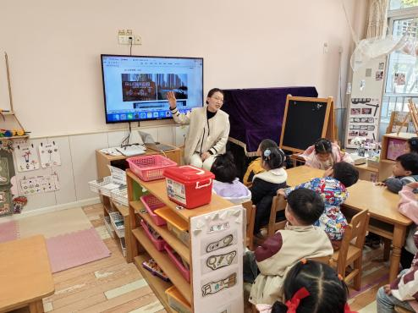

左烽佑、邓江宁、陈意、洪开澈、张文泽、彭屹知、李兴宸、沈恒熠、丁苏予、贾栩然、唐艺芯、邵清玥、张静彤、王悦宁、孙雨萌、胡嘉芯、谢芃煜、黄子苏小朋友了解一些简单的交通知识，有一定的安全意识。知道遵守集体规则，懂得同伴间要互相关心，互相帮助。

1. **户外活动**

今天的户外活动大家一起玩了中操场，孩子们在操场上奔跑嬉戏，享受着温暖的阳光和新鲜的空气。老师们在一旁密切关注着孩子们的安全，同时鼓励他们勇敢尝试，积极互动。通过这样的户外活动，孩子们不仅锻炼了身体，还学会了团队合作和分享的乐趣，为他们的健康成长增添了活力。

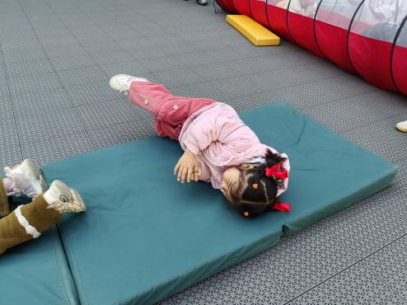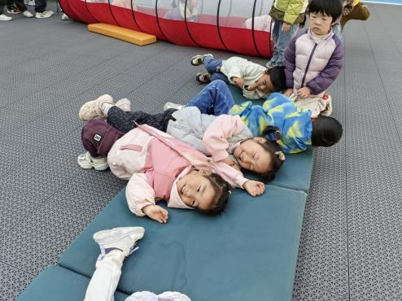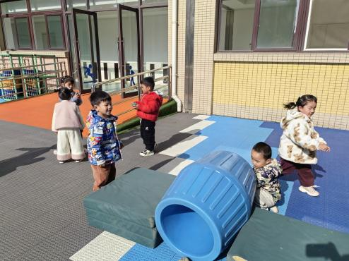

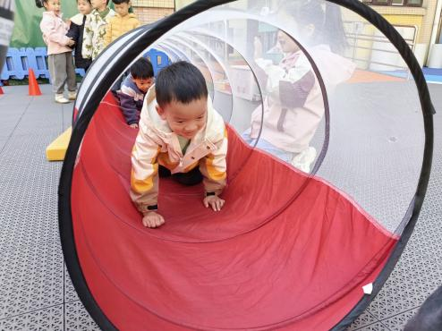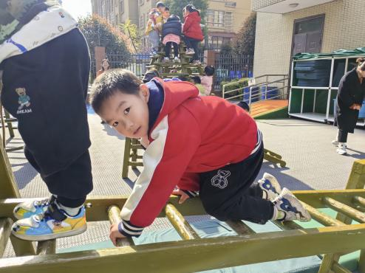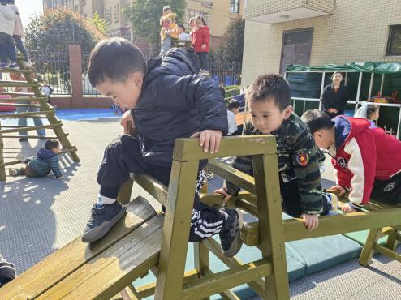

**五、温馨提示**

请家长做好孩子的春季卫生保健工作。

春季是传染病高发季节，请家长注意孩子的个人卫生，勤洗手，勤通风，保持室内空气清新。同时，鼓励孩子多进行户外活动，增强体质，提高免疫力。希望在我们的共同努力下，孩子们能够健康快乐地成长。

